 | Handläggare  ABDI ABDIKADIR |  | Datum
 |  |  | 2012-09-12

Vackra Biskopsgården

UTEMILJÖN ÄR DITT VARDAGSRUM
Ett attitydförändrande projekt med syftet att främja renhållning i
Norra Biskopsgården

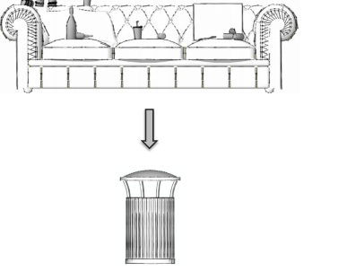

Innehållsförteckning
Inledning 3
Bakgrund 4
Avgränsning 5
Budget 5
Aktivitetsplan 5
Vad är skräp? 6
Synlig nedskräpning 6
Osynlig nedskräpning 6
Skräp skapar en negativ spiral 6
Varför ökar nedskräpningen i norra Biskopsgården? 7
Kartläggningen 8
Miljöhusen 9
Olika Kulturer 10
Okunskap 10
Attityder 10
Tillgänglighet 11
Servicebutiker 11
Fimpar och pantburkar 11
Sammanfattning 12
Mål i projektet 13

Inledning
Tanken på att ha det rent och snyggt omkring sig är ingen ny tanke, den har synliggjorts i Sverige genom massor av kampanjer tillbaka i tiden. Håll Sverige rent-kampanjen startade redan 1962 med texten ”Håll naturen ren”.
Det finns även lokala satsningar där man involverar invånare till att hjälpa till att hålla rent genom att plocka upp det skräp som man ser. I Mölndal har man Pellekan-kampanjen för elfte året i rad där en symbol i form av en pelikan uppmanar boende att plocka ett skräp om dagen för att bidra till en renare miljö.
Vi har ”Tänk-Kampanjen” som är en satsning av Göteborgs stad.
” Var rädd om Göteborg TÄNK på var du slänger dit skräp" är det budskap som förmedlas i kampanjer för att minska nedskräpningen i Göteborg.
Som besökare i norra Biskopsgården möts man av en tråkig syn där skräp oftast hittas på marken och inte i områdes tillgängliga papperskorgar. Informationen om att hålla området ren är för nuvarande bristande, vilket leder till minskad trevnad på området. Genom att studera området Norra Biskopsgården hade jag som syfte att skapa mig en insikt i hur tydliggörande av information bör utformas för att genom detta inkludera boendet i renhållningen. Metoderna som använts för att undersöka problemet med nedskräpning i området har varit att ta foto, filma och intervjuer.

Trevlig läsning!

Abdi Abdikadir

Bakgrund

Norra Biskopsgården är ett primärområde i stadsdelen Biskopsgården i Göteborg, tillhörande stadsdelsnämndsområde Västra Hisingen tillsammans med Arendal, Björlanda, Hjuvik, Jättesten, Länsmansgården, Nolered, Svartedalen och Södra Biskopsgården.
Folkmängden uppgick till 4 783 inv. år 2011. Området uppfördes under 1950-talet med 1 239 lägenheter i flerbostadshus.
Norra Biskopsgården är ett mångkulturellt område med hyresgäster från alla världens hörn och de flesta boendet kommer från Turkiet, Somalia och Irak. 1970- talet var det arbetsinvandring från balken och Turkiet som jobbade SKF och Volvo men 1990-talat började komma folk från Bosnien och Somalia från kriget.
De nya svenskarna försökte anpassa sig i det nya samhället och många hade svårt att hänga med förändringen. Det fanns många som inte har haft avfall system eller inte ens vet hur det går det till. I vissa land gräver man ner avfallet och det finns inget papperskorg heller, då blir inte lätt att hänga med färändring i det nya landet utan kunskap.
Det finns många trygghetsskapande projekt som kommit och gått under åren i norra Biskopsgården och för tillfället pågår ett boinflytandeprojekt där Bostadsbolaget och Hyresgästföreningen tillsammans försöker att hitta bra metoder och verksamheter som skall leda till ett bättre boende för hyresgästerna i norra Biskopsgården.
2011 påbörjades en diskussion mellan Bostadsbolaget och Hyresgästföreningen som byggde på upplevelsen av att nedskräpningen i norra Biskopsgården under senare år har ökat samt att mer pengar läggs på att personal från Bostadsbolaget plockar skräp under fler timmar än tidigare. Nedskräpningen kostar inte bara mer pengar för hyresgästerna utan skapar också en upplevelse av att människor inte bryr sig om sitt område. I juli 2012 skapades därför ett nytt boinflytandeprojekt som skall fokusera just på nedskräpningen i norra Biskopsgården och hur vi kan minska den.
Projektet kommer att pågå under 10 månader och en projektarbetare har anställts för att kartlägga, genomföra och utvärdera projektet.
Projektet har döpts till ”Vackra Biskopsgården” av projektarbetaren för att synliggöra att det är en förändring som behövs.
Aktiviteterna skall inte lyfta fram det dåliga hos Biskopsgården utan snarare tillsammans med de boende och Bostadsbolaget skapa förståelse varför nedskräpningen ökar samt tillsammans hitta bra lösningar för att i framtiden minska den.

Avgränsning
Vi har valt att avgränsa projektet till endast God & Dimvädersgatan i norra Biskopsgården.
Aktiviteter kommer att skapas med fokus på tre huvudområden:
  - Dialog
  - Fysiska förbättringar
  - Aktiviteter

Budget
En verksamhetsbudget finns till de aktiviteter som är kopplade till detta projekt. Denna budget är på 250 000kr

Aktivitetsplan
En aktivitestsplan har tagits fram med bakgrund av de diskussioner som förts med styrgruppen samt de underlag som kommit fram under kartläggningen. Denna finns med som bilaga i denna rapport.

Vad är skräp?
"Var sak har sin plats" brukar man ju säga och för oss är skräp helt enkelt fel sak på fel plats! Det är få saker som inte kan betraktas som en resurs och det gäller även för skräpföremål, därför är återvinning också viktigt för oss.

Synlig nedskräpning
- Sådant som slängts på marken, t ex fimpar, godispapper, tuggummi, påsar och burkar.
- Sådant som slängts i havet, t ex plastförpackningar, lastpallar.
- Olagliga tippar och dumpning, t ex uttjänta bilar som övergivits, trädgårdsavfall eller gamla kylskåp som slängts i skogen.
- Till synlig nedskräpning räknar vi även skräpföremål som ligger under ytan.

Osynlig nedskräpning
- Vardagskemikalier som inte hanteras rätt och därför hamnar på fel plats under användning, t ex miljöfarlig båtbottenfärg som fäller av i vatten eller bilvårdsmedel som rinner ner i dagbrunnar vid biltvätt på asfalterad mark.
- Vardagskemikalier som inte hanteras på rätt sätt då man använt dem, t ex målarfärgsrester som spolas ner i avloppet och överblivna läkemedel som slängts i hushållssoporna.

Skräp skapar en negativ spiral
När människor upplever att nedskräpningen ökar är det ett dåligt tecken eftersom det lätt blir självuppfyllande. Studier visar nämligen att nedskräpning skapar en negativ spiral: Människor uppfattar att det är okej att slänga skräp på marken om det redan ligger skräp där. Respekten för platsen försvinner varför en plats som är nedskräpad ofta även drar till sig både klotter och annan skadegörelse. Följden blir en plats som upplevs som både otrevlig och otrygg att vistas på. Erfarenheter i New York har visat att nolltolerans mot nedskräpning kan leda till en både renare och tryggare miljö. Att det här inte bara är antaganden bevisades bland annat i New York under slutet av 1990-talet. Där kunde man se en 75 procentig minskning av brott i tunnelbanan i jämförelse med början av decenniet som följd av en satsning som bland annat omfattade en stor satsning på att motverka klotter och skräp. Förutom att skräp förfular omgivningen utgör skräp en fara för både natur, djur och människor. Fimpen, som är vårt absolut vanligaste skräp, innehåller kemikalier som kan vara livsfarliga för nyfikna barn. En ren miljö inte bara upplevs utan kan också de facto vara just en trygg miljö.

Varför ökar nedskräpningen i norra Biskopsgården?
Det är naturligtvis flera faktorer som bidrar till nedskräpningen i norra Biskopsgården, vissa av dessa kan man åtgärda ganska enkelt såsom flytta/sätta upp papperskorgar så att de kommer de boende till bättre nytta men det finns också faktorer med attityder och okunskap som kommer att ta längre tid att förändra för att nå det resultat vi vill.
För att förändra måste vi också förstå dessa attityder så behöver vi hela tiden ha forum för dialog med de som bor här samt en kunskap av hur verkligheten ser ut just i detta bostadsområde.
För att jobba med frågorna långsiktigt så kan det vara bra att också ha en insikt i komplexiten bakom segregationsproblematiken, sociala relationer och vikten av sammanhållningen mellan de som bor i Norra Biskopsgården.
När det handlar om boendesegregation så bidrar den till att låg status och dåligt rykte tillskrivs de segregerade områdena och därmed förstärker den negativa bilden av den och dess invånare. En viktig anledning är ”dålig” social miljö som präglas av ett stort antal människor som befinner sig längst ner i samhällsrangordningen, oavsett deras etniska tillhörighet.
Dålig sammanhållning och brist på gemensamma normer i området visar sig spela en viktig roll. Mestadels umgås människor inom kretsen av den egna etniska eller språkliga gruppen vilket tyder på sociala skillnader. En känsla av fragmentering och ansträngda relationer med olika spelregler för umgänge är därmed en bidragande orsak till dessa gruppers underordnade positioner.
Detta tillsammans skapar inte bara en negativ bild av området utan också en negativ bild av grupper där man skyller på några som ”de ansvariga” för att det är skräpigt i området.
Okunskap och attityder är troligtvis några av orsakerna till nedskräpningen men det finns också en ”okunskap” som behöver lyftas fram i detta projekt och det är de bakomliggande orsakerna som de boende känner till och som de också säkert har en lösning på bara de får möjligheten att komma till tals.
Det är också här som projektet kommer att satsa sitt fokus. Att få de boende att hjälpa till att nå ”Vackra Biskopsgården”

Kartläggningen

Gård 1 finns det 121 lägenheter och är minsta gården i området. Det finns flera barnfamiljer och den brukar vara skräpigt. Den har 7 papperskorgar.

Gård 2 finns det 172 lägenheter och den är en rätt stor gård, den har fina lekplatser och barnen trivs bra. Gården har 7 papperskorgar.

Gård 3 finns 147 lägenheter och 5 papperskorgar. Utanför gården finns en affär där många barn handlar godis och det är alltid skräpigt utanför affären.

Gård 4 finns det 184 lägenheter och den är näst största gården i området. Den har bara 4 papperskorgar på hela gården. Det är väldigt många familjebarn som bor på här.

Gård 5 har 128 lägenheter och jättefina lekplatser men boendet klagar att papperskorgarna är fulla för att folk slänger sina sopor i papperskorna. Folk slänger flaskor på marken det blir farligt för små barn. Den har 7 papperskorgar. Det finns ett livs affär utanför gården.

Gård 6 har 168 lägenheter och den är en fin gård. Vuxna slänger sina sopor i papperskorgen och även då jag påpekade att de kan gå till miljöhuset vill personen inte då han hävdade som ursäkt att alla gör så. Den har 6 papperskorgar.

Gård 7 har 128 lägenheter och det finns 5 papperskorgar. Det finns ett dagis och barnen leker inne på gården.

Gård 8 finns det 196 lägenheter. Gården är största gården i området och det bor många barnfamiljer. Det finns många lekplatser för barn och en liten konstgräsplan som ungdomarna spelar på. Gamla soprum används som barnvagn och cykelrum och gården har 7 papperskorgar.
Boende här tycker att det är skräp på gården beroende på vädret, om det är en fin dag så är det mer skräp än en regnig dag.
Det skräp som finns mest på gården är tidningar och godis påsar.

Miljöhusen
När de gäller miljöhusen så har det framkommit lite synpunkter under de samtal som jag haft med boende.
Flera av hyresgästerna tycker att det man stänger miljöhusen för tidigt och att det ofta är fel på dörrarna där.
Det har framkommit att folk som inte är boende på God- och Dimvädersgatan och slänger sina sopor i miljöhusen vilket leder till att det snabbare blir fullt i miljörummen.
Några boende tycker att man skulle få en bricka till eftersom man är stora familjer och endast får 3 brickor + tvättstugebrickan som fungerar till miljöhusen.
Brickorna är begränsade och fungerar inte till alla miljöhus. Det finns de som har bilarna parkerade nära ett annat miljöhus än brickan går till.
Det finns även grovsoprum i vissa av miljöhusen där hyresgästerna har möjlighet att slänga möbler. Under sommaren blir några av dem överfyllda med skräp samt att mycket av skräpet låg på utsidan. Många passar på att rensa ut under sommaren då det finns tid under te x semestern.

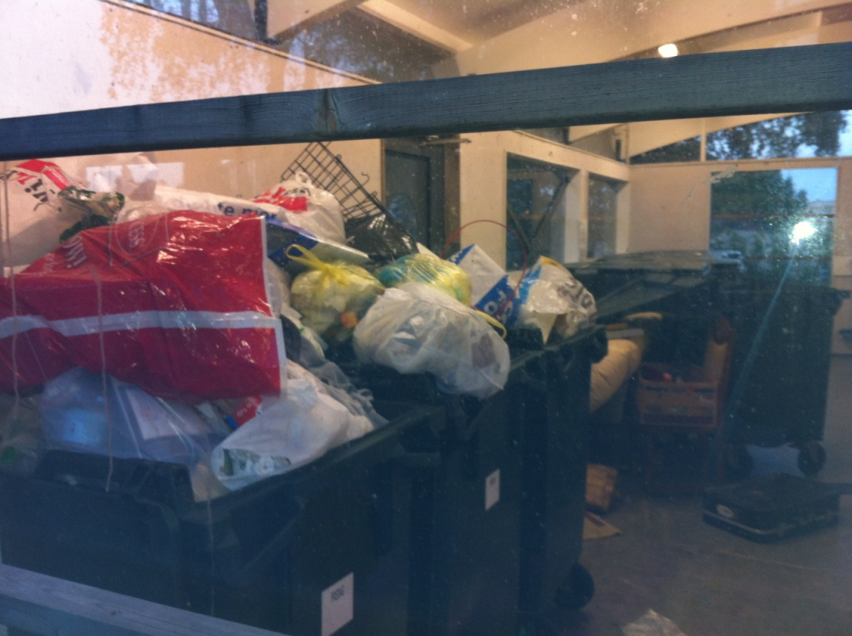
Så här kan det se ut i miljöhusen en vanlig vardag

Olika Kulturer
Det som är självklart för många som är uppväxta i Sverige kanske inte är lika självklart för en person som är uppvuxen i en annan världsdel. Förutom språket så har man kanske växt upp i ett samhälle med helt andra normer och till och med en annorlunda sophantering. Ta Tunisien som ett exempel där det inte finns papperskorgar uppsatta utan människor slänger sitt skräp i metall kärl och eller vid sidan av vägen eftersom sopbilarna passerar ofta och plockar skräpet varje dag.
Är man van att göra på detta viset under större delen av sitt liv så blir det naturligt att man tar med detta även fast man bor i Sverige. Därmed inte sagt att det inte går att förändra men det kräver lite tid och kunskaper om hur det fungerar här.

Okunskap
Boendet har aldrig haft kontakt med Bostadsbolaget när det gäller nedskräpning och det enda boendet ser är att pensonalen plockar skräp varje dag och det ser naturligt ut för dem.
Väldigt få av de tillfrågade känner till hur sophanteringen fungerar och vet inte att kretsloppet idag tar betalt per kilo vilket gör att det kan bli väldigt dyrt för fastighetsägaren när de boende inte sorterar rätt. Detta kan i förlängningen bli merkostnader för hyresgästen i form av högre hyra. Att slänga skräpet i en papperskorg kostar mindre i tömning än att ha anställda som går och plockar skräp. Detta är kunskaper som måste nå Hyresgästerna.
Det var många av de boende som inte kände till hur hälsofarligt är det faktiskt är med skräpet. Ju mer skräp som hamnar fel desto större risk för att det lockar skadedjur såsom råttor som i sin tur sprider sjukdomar.
Information om dessa saker finns runt oss hela tiden men de når inte fram till alla boende av olika orsaker.

Attityder
Det finns också boende som inte verkar bry sig när det gäller nedskräpning och som ursäktar sin egen nedskräpning med att hävda att ”alla andra gör ju så här”.
Vi ett tillfälle upptäckte jag en boende slängde hushållssopor i en av papperskorgarna och hävdade att ”alla gör så” och trots mina argument om ohälsa och miljö så lät personen soporna ligga kvar. Det slutade med att jag erbjöd mig att slänga personens skräp denna gång men att han fortsättningsvis också borde göra detta.
Vuxna slänger skräp på marken framför barn och grannar och barn fortsätter att göra detsamma utan att någon säger ifrån.
Det finns även exempel på dem som slänger ut sina hushållssopor direkt genom fönstret. Förutom att det inte ser bra ut så lockar det skadedjur.
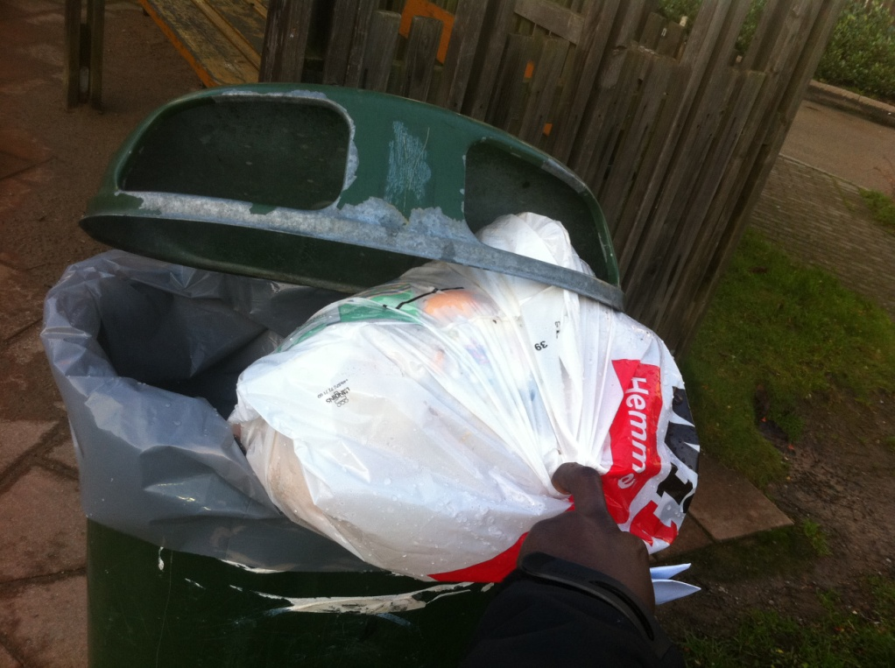
Vissa boende slänger hushållssopor i papperskorgarna

Tillgänglighet
Det finns även en annan kategori som slänger hushållssopor i papperskorgar och det är barn som inte kommer in i miljörummen av olika anledningar. Det kan vara så att de får i uppdrag att släga soporna men när de kommer till miljöhusen så kommer de inte in för att de inte har någon bricka. Detta leder till att de slänger soporna i papperskorgen eftersom de vet att de är till för skräp.

Servicebutiker
Det ligger två servicebutiker i området, Hisingens lågpris på Godvädersgatan och Service boden på Dimvädersgatan. Här kan boende köpa lättare matvaror samt godis och drickor.
Affärerna har inte någon pantmaskin men tar emot flaskor för pant. Det visade sig att en av butikerna inte vill ta emot endast en flaska utan minst två vilket leder till att barnen ställer flaskorna i området där de ibland går sönder av misstag eller krossas med flit.

Fimpar och pantburkar
Under kartläggningen har det också framkommit att det finns människor som letar efter pantburkar/flaskor i papperskorgarna vilket gör att skräp hamnar utanför papperskorgarna. I området saknas också askkoppar vilket leder till att många rökare slänger fimparna lite överallt i bostadsområdet.

Sammanfattning
Resultatet av insamlat material visar att nedskräpningen i området är ett problem och att boendet är mindre medvetna om deras ansvar att själva bidra till en trevligare boendemiljö. Ibland handlar det om olika kulturkrockar men många gånger också om attityder som man måste förändra genom dialog. När det gäller tillgängligheten för att slänga skräp så finns det många hyresgäster som delat sina synpunkter på vad de upplever skulle kunna bli bättre i området.
Att fortsätta jobba med integrationsfrågor och trygghet är en förutsättning för att även lyckas med att minska nedskräpningen i området. Inte minst för att skapa stolthet för området man bor i.

Mål i projektet
- Två gårdar kommer att vara pilotprojekt fram till juli 2013 där metoder kommer att testas. Bl a kommer nya sorters papperskorgar med både askfat och burkuppsamlare att köpas in.
- Ett Återbruks-rum kommer att skapas där hyresgäster får möjlighet att ställa in någorlunda hela och användbara saker som någon annan hyresgäst får möjlighet att använda
- En pilot-grupp för barn och vuxna ”skräp-jägarna” kommer att startas upp under projekttiden.
- Vi ska skapa en informations material som passar till hyresgästerna om Vackra Biskopsgården och hur vi kan använda papperskorgarna.
- Åtgardarsprogram för en vackrare utemiljö på gård 1 och gård 4.

